Page 1 of 1

Podklad k přípravě závazku - _matejk2018-07-31t06_55

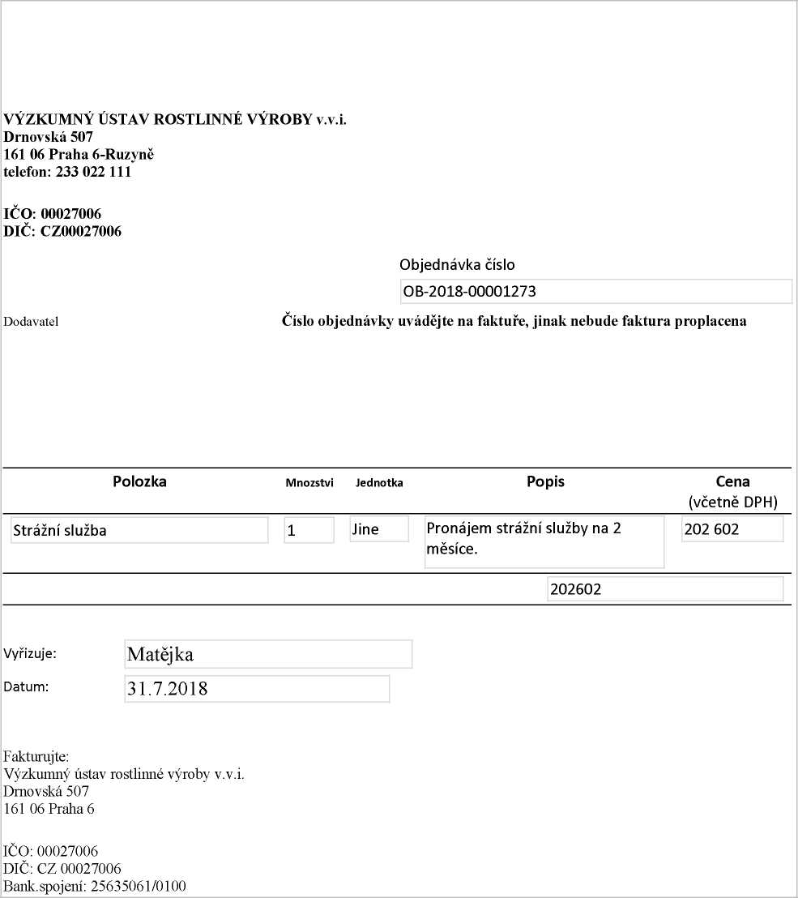

06.08.2018

<http://dms/sites/Uctama/_layouts/Print.FormServer.aspx>